Автор:

учитель-логопед МКДОУ «ЦРР-д/с №4»

Володина И.Г.

**Игра «Соседи»**

Назови картинки в каждой ячейке, правильно произнося звук «Ш». Запомни картинки, переверни лист и назови их с

закрытыми глазами. Скажи, какая картинка ***посередине,******в верхнем правом углу****,* ***нижнем левом***, ***над***шиповником, ***под*** шахматами, ***между*** шиповником и шиной и т.д.

|  |  |  |
| --- | --- | --- |
|  |  |  |
|  | http://www.numama.ru/images/photos/medium/23fa647bbb1cd4002b76ea95aed4b45d.jpg | http://tent3302.ru/nadev.jpg |
| Раскраска с заданием. Шут | http://www.kosmetika-torg.ru/image/cache/data/dzhons_bebi/09979-800x800.jpg | http://www.unimag.ua/published/publicdata/UNIMAGSHOP/attachments/SC/products_pictures/zima_kon_ki__kliushki_sha_iba_xokke_inaia_vzroslaia_g0000630_enl.jpg |

**Игра «Миша и Маша»**

Миша и Маша перепутали свои вещи. У Миши предметы, названия которых состоят из 2 слогов, а у Маши – из трех. Помоги им разобрать свои вещи, разделив слова на слоги хлопками. Расскажи, что у Маши, а что у Миши. Например: *У Маши шахматы. У Миши шуба и т.д.* 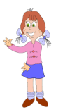

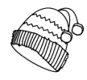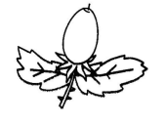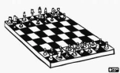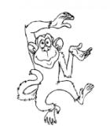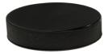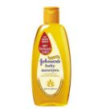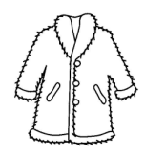

**Игра « Пашины игрушки»**

Пашины игрушки те, в названии которых есть звук «Ш». Найди их и раскрась. Расскажи, какие игрушки у Паши:

*У Паши машина. У Паши шахматы. И т.д.*

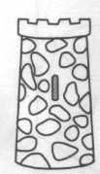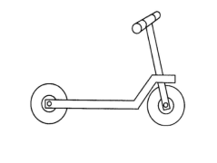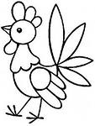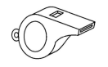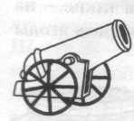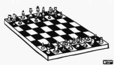

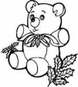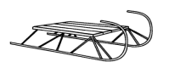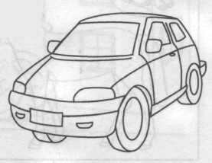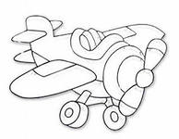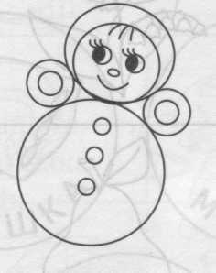

*Корзинка слов: башня, самокат, петушок, свисток, пушка, шахматы, мишка, санки, машинка, самолёт, неваляшка*

**Игра « Улица»**

**«Рассели» картинки по домикам (соедини линиями с домиками). В первом домике живут картинки, которые начинаются на «ш», в среднем домике – те, в названии которых звук «ш» в середине слова, а в последнем домике картинки со звуком «ш» в конце слова.**

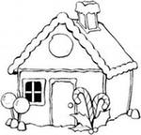

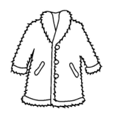   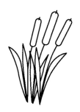 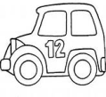

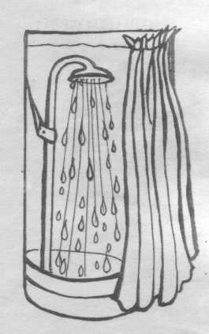 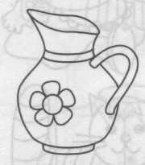  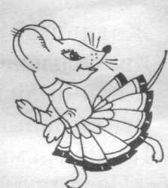

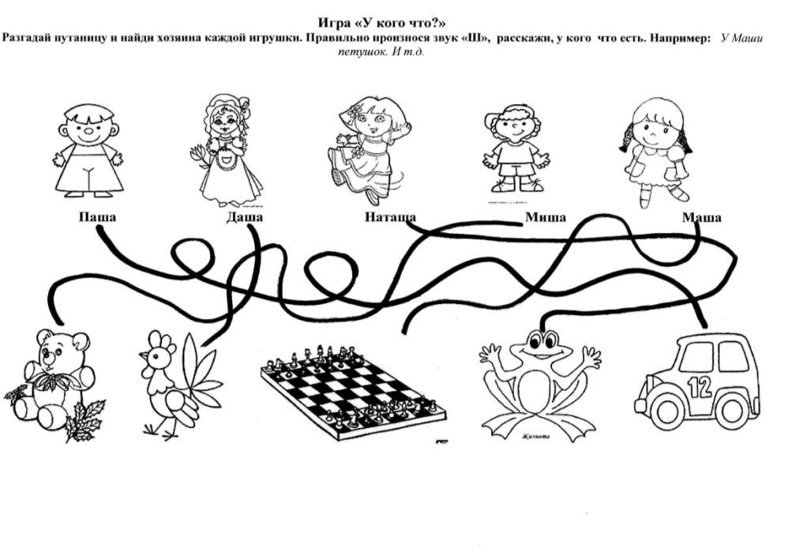

**Четвёртый лишний**

В каждой ячейке найди лишний предмет и объясни, почему он лишний, правильно произнося звук «Ш».

|  |  |
| --- | --- |
|  |  |
|  |  |

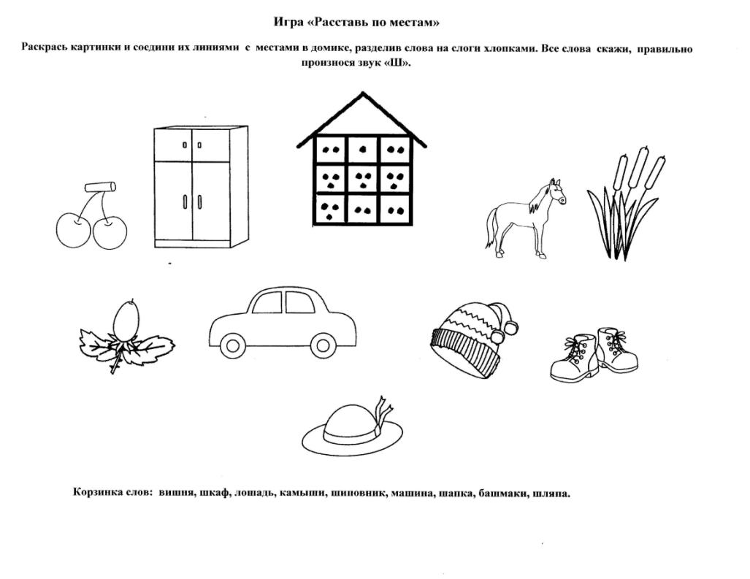

**Игра «Бабушкины вышивки»**

**Бабушка Маша любит заниматься рукоделием, особенно вышивать. Она собирается украсить подушки весёлыми вышивками, в названии которых есть звук «Ш». Помоги ей выбрать походящие картинки, раскрась их и расскажи, что вышьет бабушка Маша на подушке. Например:** *Бабушка Маша вышьет на подушке каштан.*

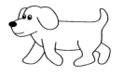 ** 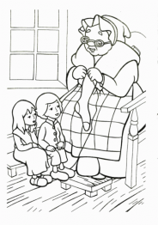 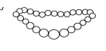  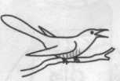  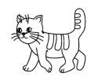 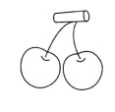 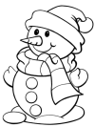 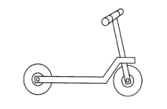 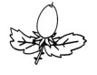

**Корзинка слов: собака, шишки, бусы, каштан, кукушка, машина, кошка, вишня, снеговик, самокат, шиповник**

**Игра «Кто больше?»**

Художник нарисовал предметы одного размера, расскажи, правильно произнося звуки «Ш» и «Ж», кто на самом деле больше, а кто, меньше. Например: *Мошка меньше шмеля, а шмель больше мошки. И т.д.*

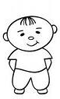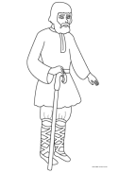 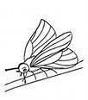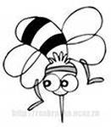

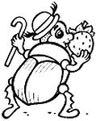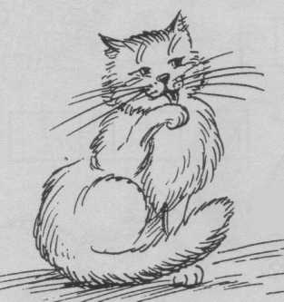 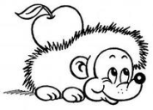 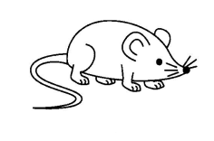

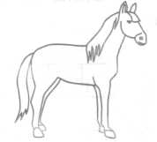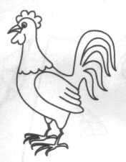

***Корзинка слов: малыш, дедушка, мошка, шмель, жук, кошка, ёжик, мышка, лошадь, петушок***

**Работа с рассказом: «Мыши и шахматы».**

Два мышонка шумели и шутили на опушке. У каштана мышата нашли шахматы. Ушли мышата в камыши. Тишина в камышах – ни шума, ни шёпота. Увлекли мышат шахматы.

1. Послушай рассказ и ответь на вопросы по содержанию рассказа полными предложениями*: Кто шумел и шутил на опушке? Где два мышонка шумели и шутили? Что мышата нашли у каштана? Где мышата нашли шахматы? т.п.*
2. Назови картинки, найди и обведи те, которые подходят к рассказу. Перескажи рассказ с опорой на картинки

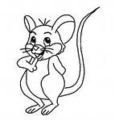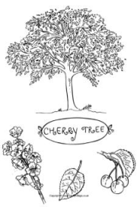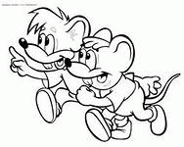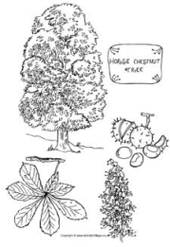

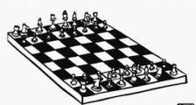 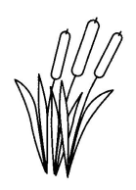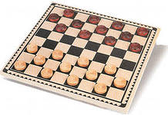

Корзинка слов: мышонок, вишня, два мышонка, каштан,шахматы, камыши, шашки